Eine Gesundheitsshow veranstalteten der ORF und die OÖ Gebietskrankenkasse im Landesstudio Oberösterreich mit jenen oberösterreichischen Schulen, die im heurigen Schuljahr Gesundheitsprojekte durchgeführt hatten. Eingeladen wurden dazu auch die Schülerinnen und Schüler der 1. Klassen der Mittelschule 1 und der Musikmittelschule Freistadt, die heuer gemeinsam an einem Bewegungsprojekt gearbeitet hatten. Unter dem Titel „Move together“ also „Bewegung miteinander“ lernten die Schülerinnen und Schüler mehrere modische Sportgeräte kennen und trainierten dann gemeinsam damit. Den Sportlehrerinnen der beiden Schulen war dabei nicht nur das gemeinsame Bewegen, sondern auch das „Aufeinander-zu-Bewegen“ ein besonderes Anliegen, da die beiden Schulen ja bekanntlich ab Herbst zusammengelegt werden.
Bei der Show im ORF eröffneten die Schülerinnen der NMS1 das Freistädter Showprogramm mit einem schwungvollen Tanz. Anschließend sangen die Schülerinnen und Schüler der Musikmittelschule die „Ode an die Freude“ und zum Abschluss wurden dann noch zwei energiegeladene Tänze aufgeführt.
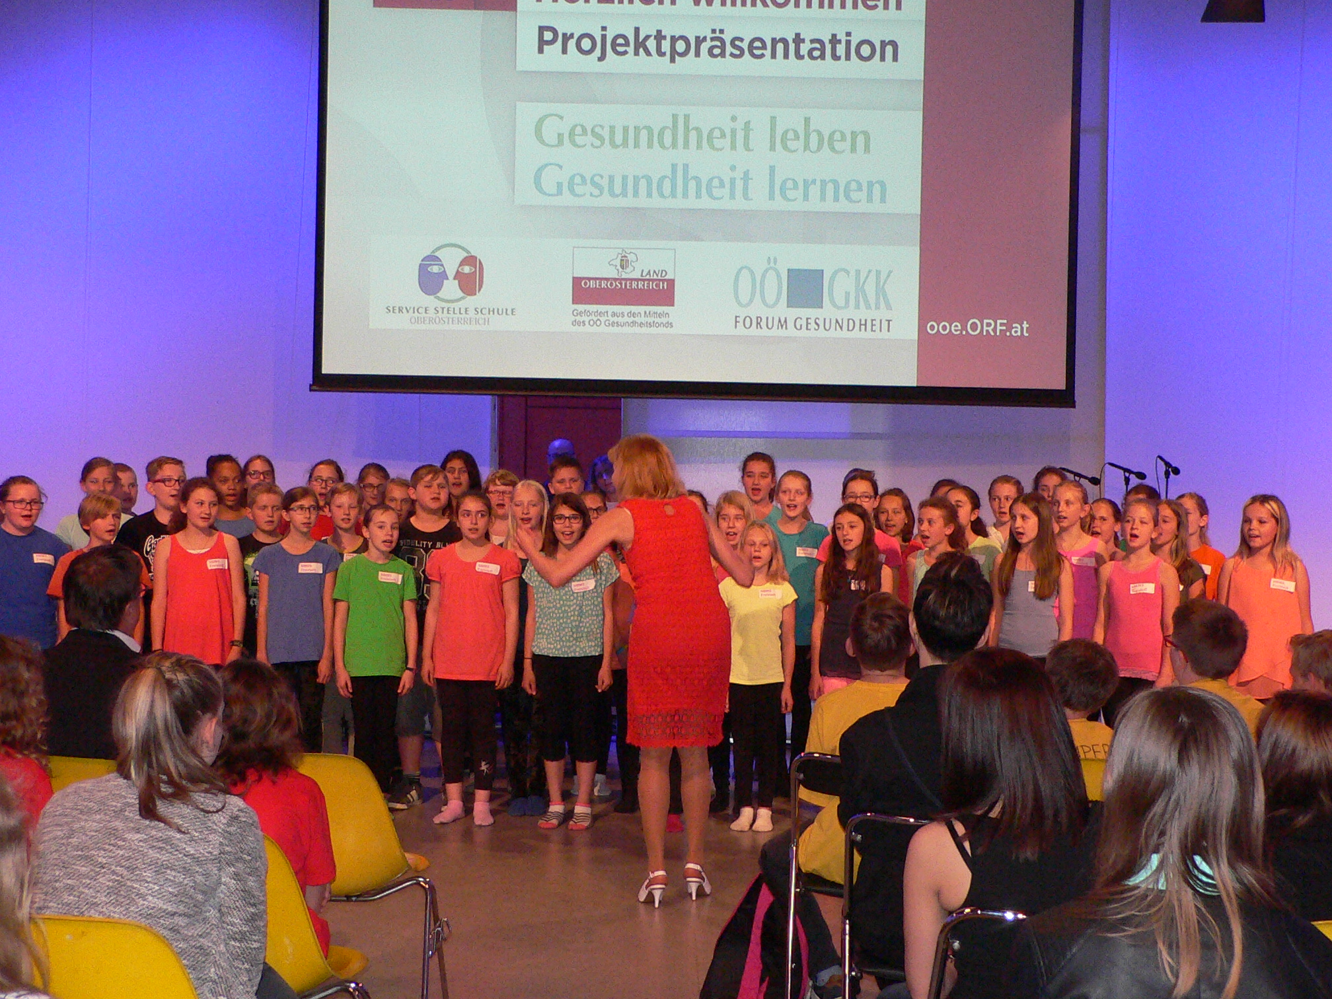
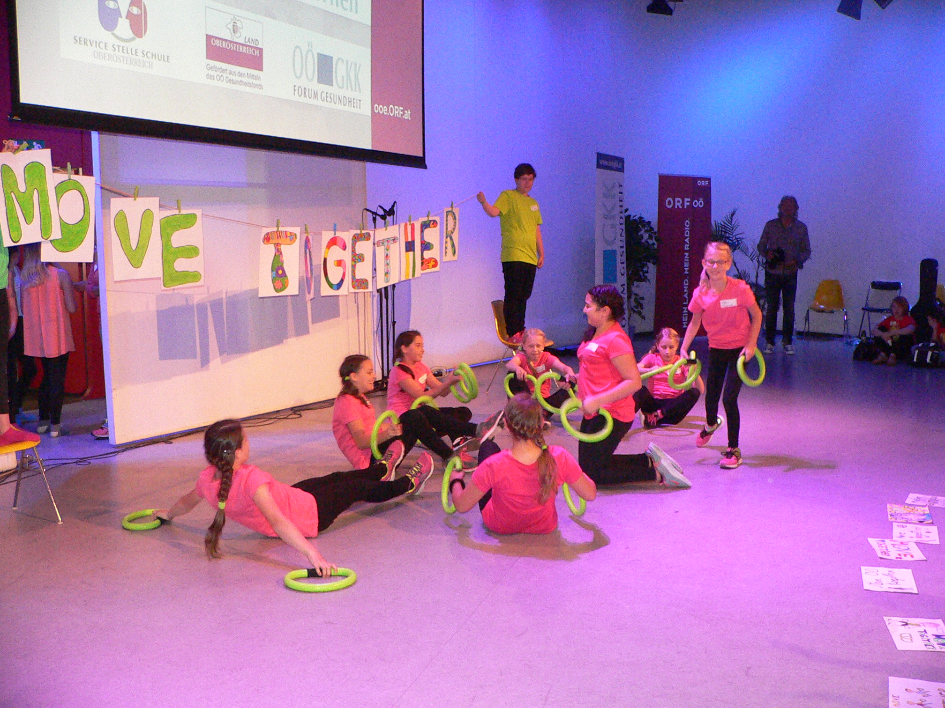
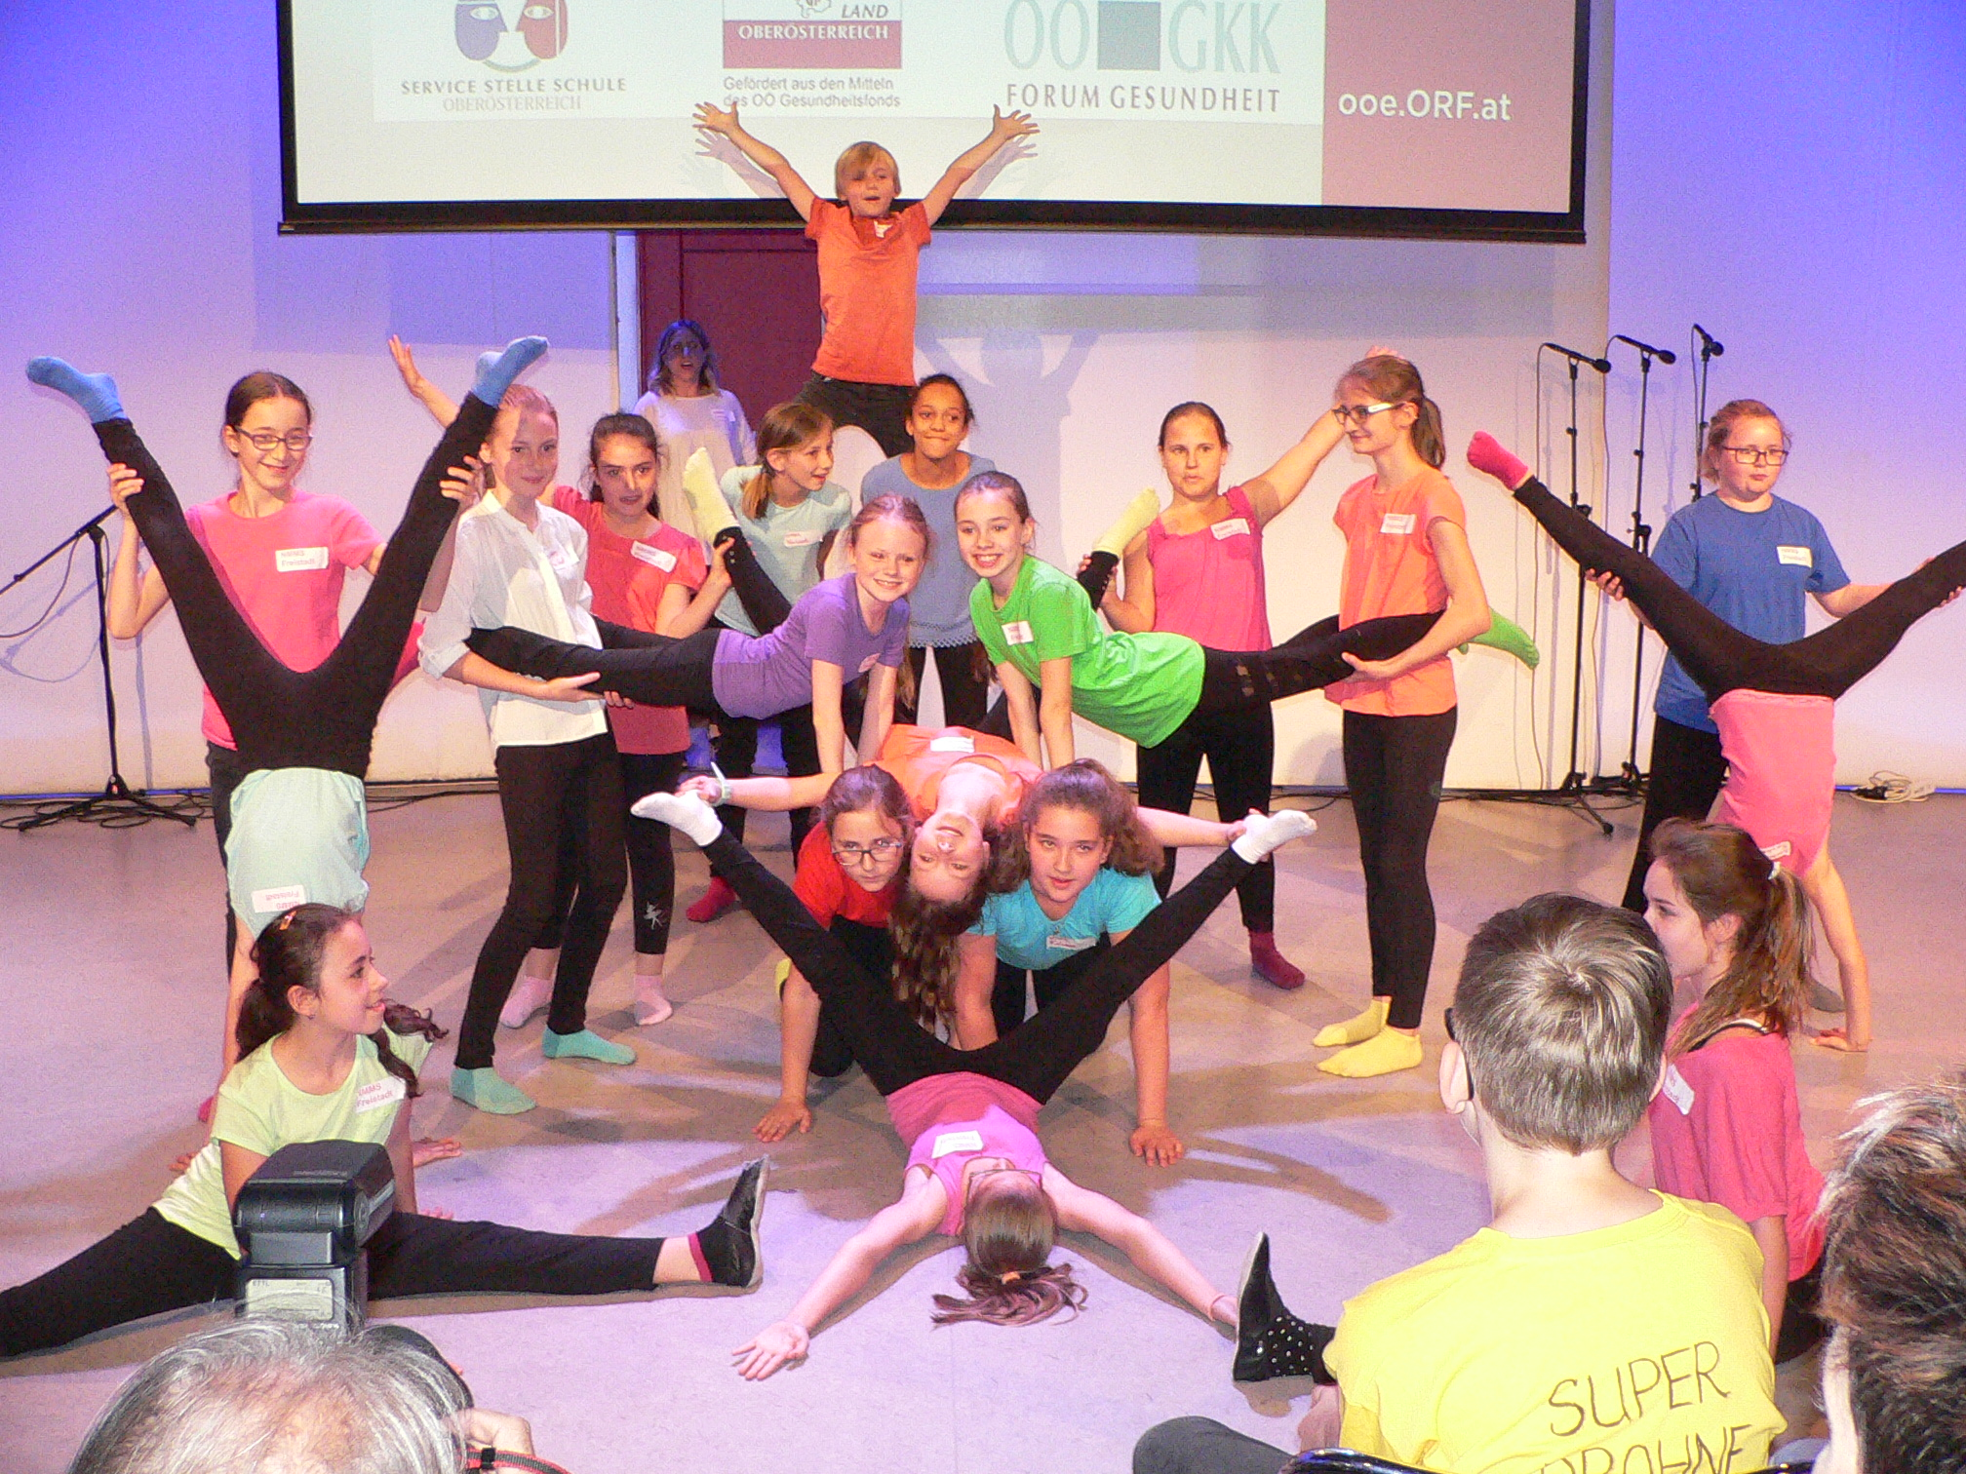
Der Obmann der OÖ Gebietskrankenkasse, Albert Maringer bedankte sich bei den Schülerinnen und Schülern für ihr Engagement sowie die tollen Darbietungen und gratulierte den Freistädter Schulen zu den gelungenen Gesundheitsprojekten.

